Commune de LA CHEVROLIERE

AVIS D’ENQUETE PUBLIQUE

Relative au projet de révision du Plan Local d’Urbanisme (PLU)

Par arrêté du 5 juillet 2023, le Maire de la Commune de LA CHEVROLIERE a ordonné l’ouverture de l’enquête publique relative au projet de révision du Plan Local d’Urbanisme (PLU) arrêté par délibération du conseil municipal du 30 mars 2023.

A cet effet, le Président du Tribunal Administratif a désigné M. Pierre BACHELLERIE, retraité de la Marine nationale, en qualité de commissaire enquêteur.

L’enquête se déroulera en Mairie de LA CHEVROLIERE du 6 septembre (9H00) au 6 octobre 2023 (17H00) inclus

Pendant la durée de l’enquête, le dossier de projet de Plan Local d’Urbanisme pourra être consulté :
- en version papier, à la mairie de La Chevrolière, aux jours et heures habituelles d’ouverture des services au public,
- sur le site internet de la commune de La Chevrolière www.mairie-lachevroliere.com (Rubrique Cadre de Vie / Urbanisme / PLU – Enquêtes Publiques),
- sur la plateforme numérique dédiée à l’enquête à l’adresse suivante : https://www.registredemat.fr/revisionplu-lachevroliere

Pendant la durée de l’enquête le public pourra formuler ses observations et ses propositions :
- soit sur le registre déposé à la mairie de La Chevrolière,
- soit sur la plateforme numérique de l’enquête à l’adresse suivante : https://www.registredemat.fr/revisionplu-lachevroliere
- soit par courriel à l’adresse suivante : plu-lachevroliere@registredemat.fr,
- soit par lettre à : Monsieur le commissaire enquêteur, enquête publique PLU
2 Place de l’Hôtel de Ville, 44118 LA CHEVROLIERE,

Le Commissaire Enquêteur recevra en Mairie les jours et heures suivants :

- Mercredi 6 septembre de 09h00 à 12h00
- Mardi 12 septembre de 14h00 à 17h00
- Samedi 16 septembre de 09h30 à 12h00
- Mercredi 20 septembre de 14h00 à 17h00
- Jeudi 28 septembre de 09h00 à 12H00
- Vendredi 6 octobre de 14h00 à 17h00

Au terme de l’enquête publique, le Commissaire Enquêteur disposera de 30 jours pour remettre son rapport et ses conclusions. Puis le projet de PLU sera soumis à l’approbation du Conseil Municipal.

Toute information relative à cette enquête pourra être demandée auprès du service urbanisme de la Mairie de La Chevrolière. Le rapport et les conclusions du Commissaire Enquêteur seront tenus à la disposition du public dès leur transmission en Mairie et pendant un an.

Le Maire,
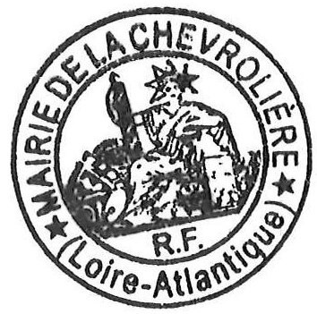
M. Johann BOBLIN

